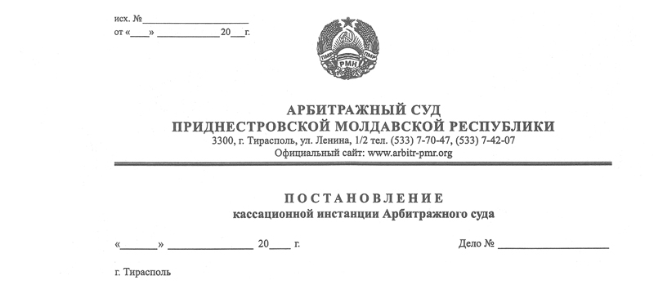

22 января 13 199/12-09 к

Суд кассационной инстанции Арбитражного Суда Приднестровской Молдавской Республики в составе заместителя Председателя Арбитражного Суда ПМР Рассказова В.В., при участии в судебном заседании:
ИСТЕЦ – Щербатый В.С., дов. б/н от 18.10.2012 г.;
ОТВЕТЧИКИ – представители ИООО «Лендер групп» и ООО Карне М» в судебное заседание не явились;
рассмотрев в судебном заседании кассационную жалобу ООО МаВас-Транс», г. Тирасполь, ул. Свердлова, 46-48 на определение Арбитражного суда от 25 декабря 2012 г. о возвращении искового заявления по делу №1045/12-11, вынесенном в составе судьи Алексеевой А.Б., по иску ООО «МаВас-Транс» к ответчикам: 1) ИООО «Лендер групп», г. Тирасполь, ул. Энергетиков, 54; 2) ООО «Карне М», г. Тирасполь, ул.Юности, дом ½ кВ.105 о признании сделки недействительной,

УСТАНОВИЛ:
Определением от 25 декабря 2012 года суд возвратил исковое заявление ООО МаВас-Транс» на основании подпункта г) пункта 1 статьи 97 АПК ПМР, так как истец не устранил обстоятельства, послужившие основанием для оставления искового заявления без движения в срок, установленный определением суда от 10 декабря 2012 года.
На определение о возвращении искового заявления истец подал кассационную жалобу с требованием отменить определение суда и направлении искового заявления в суд первой инстанции для рассмотрения по существу по следующим основаниям.
Истец 21 декабря 2012 года выполнил указание суда и представил в суд необходимые материалы, а именно выписку из ЕГРЮЛ на ООО «МаВас-Транс» и дополнительную справку из банка об отсутствии денежных средств для оплаты государственной пошлины, о чем имеется отметка канцелярии о приме этих документов 21.12.2012 г.
Кроме этого в судебном заседании, истец пояснил, что при подаче искового заявления, его текст был передан канцелярии на съемном электронном носителе информации (флэшке) для внесения в картотеку электронных дел. Поэтому он считает, что требование статьи 93 АПК ПМР в части приложения к исковому заявлению его текста на электронном носителе им выполнено.
Ответчики ИООО «Лендер групп» и ООО «КарнеМ» были надлежащим образом извещены о времени и месте судебного разбирательства по кассационной жалобе, однако в судебное заседание не явились.
На основании статьи 108 АПК ПМР, суд счел возможным рассмотрение жалобы в отсутствие представителей ответчиков.
Изучив материалы дела, заслушав доводы истца, суд кассационной инстанции, установил следующее.
Определением от 10 декабря 2012 года суд первой инстанции оставил без движения исковое заявление ООО «МаВас-Транс», обязав истца в срок 24 декабря 2012 года устранить допущенные при подаче иска нарушения. В частности, представить выписку из ЕГРЮЛ ООО «МАВас-Транс», вместо приложенной к иску выписки на ООО «ВМ-Сервис» и текст искового заявления на электронном носителе.
Определением от 25 декабря 20912 года суд возвратил исковое заявление ООО «МаВас-Транс» на основании подпункта г) пункта 1) статьи 97 АПК ПМР.
Суд кассационной инстанции считает определение от 25 декабря 2012 года незаконным необоснованным и подлежащем отмене по следующим основаниям.
В материалах дела имеется сопроводительное письмо ООО МаВас_Транс» согласно которого в Арбитражный суд направлены выписка из государственного реестра юридических лиц ООО «МаВас-Транс» по состоянию на 20 декабря 2012 года и справка ОАО «БизнесИнвестБанк» об отсутствии денежных средств на счету истца. На сопроводительном письме имеется входящий номер суда 1150 от 21.12.2012 г.
Кроме этого, в картотеке электронных дел имеется текст искового заявления ООО «МаВас-Транс», что свидетельствует о предоставлении в суд текста искового заявления на электронном носителе.
Вышеизложенное указывает на то, что истцом, в срок установленный судом устранены допущенные при подаче иска нарушения и оснований для возвращения иска у суда не было.
Таким образом, материалы дела №1045/12-11 по иску ООО «МаВас-Транс» к ИООО «Лендер групп» и ООО «КарнеМ» подлежат направлению в суд первой инстанции для рассмотрения по существу.
Руководствуясь пунктом 1 статьи 151, статьей 153 Арбитражного процессуального кодекса Приднестровской Молдавской Республики, суд кассационной инстанции Арбитражного Суда
ПОСТАНОВИЛ:
Кассационную жалобу ООО «МаВас-Транс» удовлетворить.
Определение суда от 25 декабря 2012 года о возвращении искового заявления по делу №1045/12-11 отменить, а дело направить в суд первой инстанции для рассмотрения по существу.
Постановление вступает в законную силу со дня его принятия.

Заместитель Председателя
Арбитражного суда В.В. Рассказов

